Ejercicio
Realizar el siguiente diseño con el texto proporcionado

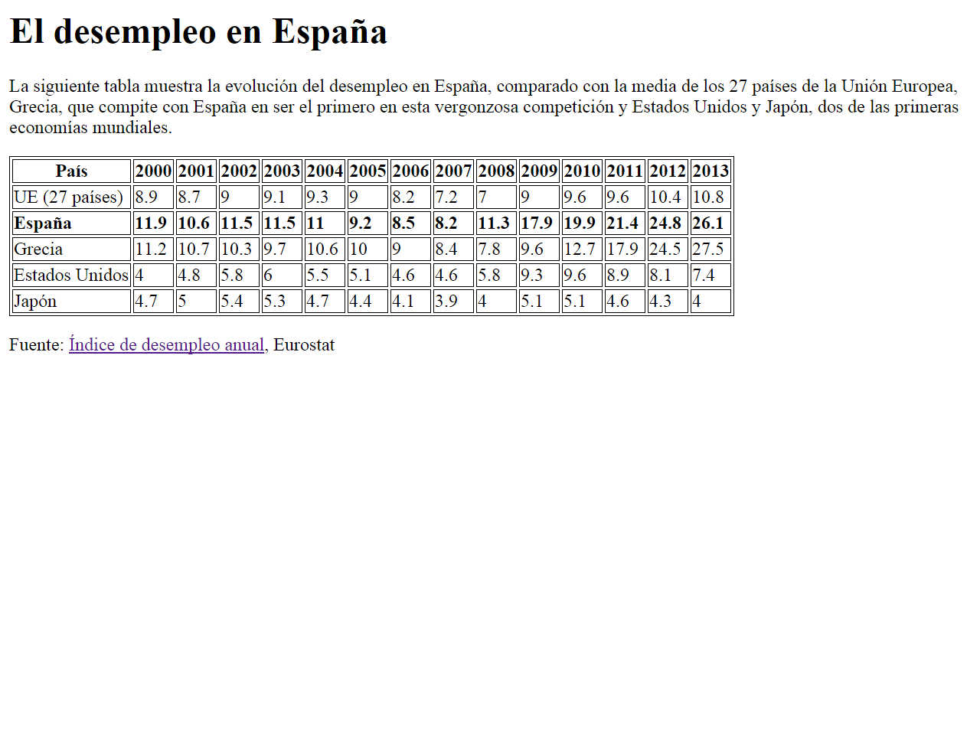

<!DOCTYPE html>
<html>
<head>
<title>Desempleo</title>
<style>
table, tr, th, td {
border: 1px solid black;
}
</style>
</head>
<body>

El desempleo en España

La siguiente tabla muestra la evolución del desempleo en España, comparado con la media de los 27 países de la Unión Europea, Grecia, que compite con España en ser el primero en esta vergonzosa competición y Estados Unidos y Japón, dos de las primeras economías mundiales.

País
2000
2001
2002
2003
2004
2005
2006
2007
2008
2009
2010
2011
2012
2013

UE (27 países)
8.9
8.7
9
9.1
9.3
9
8.2
7.2
7
9
9.6
9.6
10.4
10.8

España
11.9
10.6
11.5
11.5
11
9.2
8.5
8.2
11.3
17.9
19.9
21.4
24.8
26.1

Grecia
11.2
10.7
10.3
9.7
10.6
10
9
8.4
7.8
9.6
12.7
17.9
24.5
27.5

Estados Unidos
4
4.8
5.8
6
5.5
5.1
4.6
4.6
5.8
9.3
9.6
8.9
8.1
7.4

Japón
4.7
5
5.4
5.3
4.7
4.4
4.1
3.9
4
5.1
5.1
4.6
4.3
4

Fuente: Índice de desempleo anual, Eurostat

</body>
</html>

